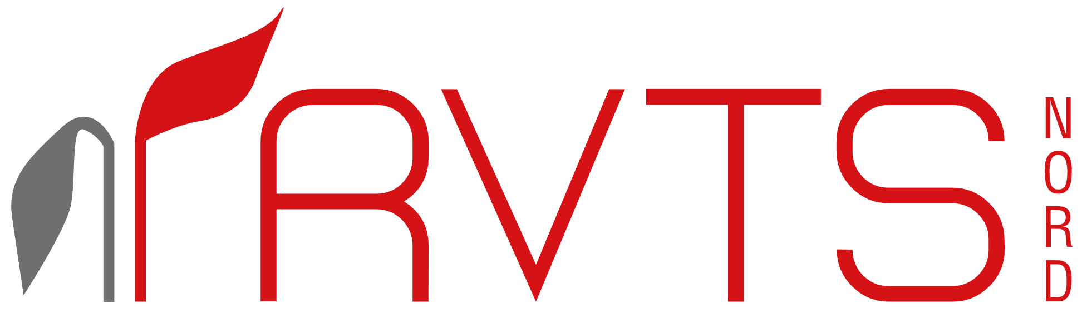
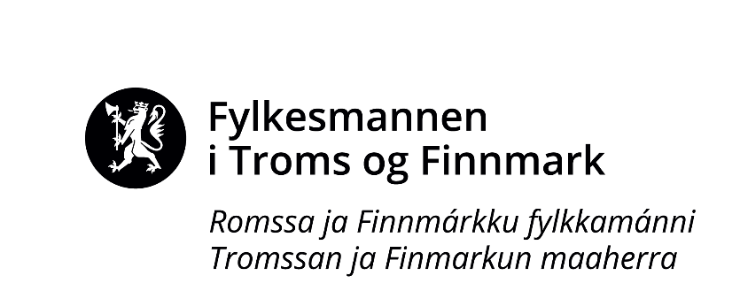
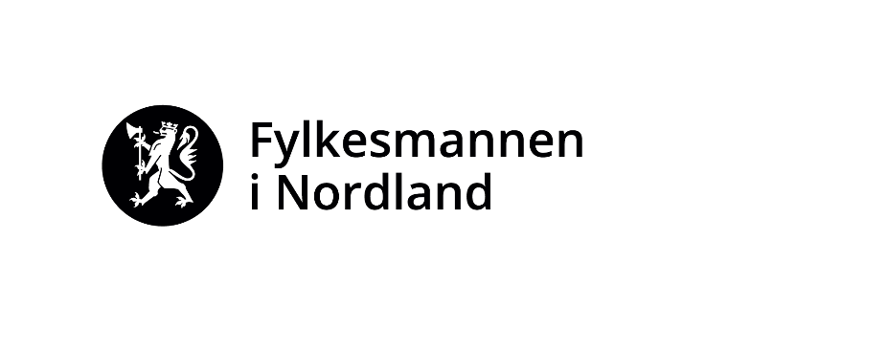
Digital nettverkssamling for ACT- og FACT-team og forprosjekter i Nordland, Troms og Finnmark (region nord)

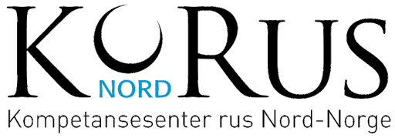
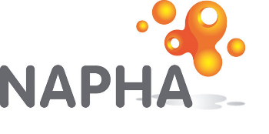
Dato/tid: 22. sept. 12.00-15.00
23. sept. 09.00-12.00
Sted: Digital plattform - Teams

Dag 1 – 22. september 2020
Hensikt og mål: faglig og organisatorisk utvikling av teamene med bakgrunn i resultater fra evaluering av de 7 første FACT-teamene i Norge

12.00 – 12.05 Møtevert, NAPHA
12.05 – 12.15 Fylkesmennene i Nordland, Troms og Finnmark ønsker velkommen v/Sita Grepp og Kjetil Trygve Larsen
12.15 – 12.30 Deltakere på samlingen hilser kort til hverandre
12.30 – 12.35 Pause
12.35 – 13.20 Film med presentasjon av FACT-evalueringen v/Anne Landheim og Sigrun Odden, NKROP
13.20 – 14.00 Pause og teambasert gruppearbeid med fokus på:
- Umiddelbare reaksjoner på FACT-evalueringen
- Gir resultatene fra fidelityvurderingen gjenkjennelse?
- Hva er de to mest aktuelle forbedringsområder i ditt team, av funnene gjort i FACT-evalueringen?
- Hvilke grep/ hvilken prosess vil dere legge opp til for å oppnå forbedring?
14.00 – 15.00 Toveis kommunikasjon mellom NKROP og teamene/forprosjektene om hva teamene snakket om under gruppearbeidet v/NAPHA

Dag 2 – 23. september 2020
Hensikt og mål: Teamene deler kunnskap og erfaring rundt recovery-orientert arbeid både i planer, tenkning og praksis.

09.00 – 09.30 Oppsummering og refleksjon fra dag 1 v/Anja Kolbu Moe, RVTS Nord
09.30 – 09.45 Innledning: Recovery-orientert arbeid i ACT-Tromsø
09.45 – 10.00 Pause
10.00 – 1015 Innledning forts.: Recovery-orienterte behandlingsplaner ved FACT Lofoten 15. min
10.15 – 11.15 Teambasert gruppearbeid inkl. pause med fokus på: (teamene velger selv hvilke spørsmål de ønsker å snakke om)
Hvordan jobber vårt team med å integrere brukeren i behandlingen og i lokalsamfunnet? Hvilke erfaringer har vi med å inkludere brukerens nærmeste som ressurspersoner for brukeren?
11.15 – 11.50 Teamene gir tilbakemelding i plenum på gruppearbeidet
11.50 – 12.00 Fylkesmennene i Nordland, Troms og Finnmark oppsummerer og evaluerer samlingen v/Sita Grepp og Kjetil Trygve Larsen

Samlingen arrangeres av Fylkesmannen i Nordland og Fylkesmannen i Troms og Finnmark, i samarbeid med arbeidsgruppa som består av representanter fra FACT Lofoten, FACT Sør-Troms, RVTS Nord, KoRus Nord og NAPHA.

